Lampiran 1
KISI-KISI SOAL INSTRUMEN

Standar Kompetensi | Kompetensi Dasar | Indikator | Nomor Soal
2. Mengenal sumber daya alam, kegiatan ekonomi, dan kemajuan teknologi dilingkungan kabupaten/kotadan provinsi. | 2.1 Mengenal perkembangan teknologi produksi komunikasi dan transportasi serta pengalaman menggunakannya. | 1. Menunjukkan jenis teknologi produksi komunikasi pada masa lalu dan moderen. | 1-5
 |  | - Membandingkan jenis teknologi produksi komunikasi masa lalu dan moderen. | 6-10
 |  | - Menunjukkan jenis teknologi transportasi pada masa lalu dan moderen. | 11-15
 |  | - Membandingkan jenis teknologi transportasi pada masa lalu dan moderen. | 16-20

Lampiran 2
SOAL TES HASIL BELAJAR
INSTRUMEN PRETEST
Nama :
Kelas/Semester : IV (Empat) / I (Satu)
Mata Pelajaran : Ilmu Pengetahuan Sosial

Petujuk:
- Isilah nama pada kolom yang disediakan
- Bacalah soal dengan cermat dan teliti. Kerjakan dahulu soal yang kamu anggap lebih mudah.
- Silanglah (X) salah satu dari jawaban A, B, C, dan D pada lembar jawaban yang sudah disediakan.
- Jika ada soal yang belum jelas, silahkan ditanyakan lansung.
- Dilarang membuka catatan, dan bekerja sama dengan teman.

      - Alat produksi masa lalu yang digunakan untuk mengolah padi menjadi beras adalah ....
- lesung c. cangkul
- linggis d. sabit
      - Industri tekstil adalah industri yang menghasilkan ....
- kain c. ban
- mobil d. kertas
      - Di bawah ini yang merupakan teknologi komunikasi masa lalu adalah ....
- Telepon c. Kentongan
- HP d. Televisi
      - Cara menggunakan Kentongan adalah ...
- Pukul c. Tendang
- Tiup d. Gesek
      - Yang termasuk komunikasi tertulis adalah ....
- koran - majalah - e-mail c. koran - alarm - SMS
- majalah - e-mail - lonceng d. e-mail - koran – telegram

- Kelebihan menggunakan alat produksi moderen yaitu ....
- menghemat waktu c. membutukkan tenaga yang banyak
- produksi terbatas d. hasilnya kurang rapi
- Salah satu kelemahan teknologi produksi masa lalu adalah ….
        - Prosesnya lama
        - Menggunakan tenaga mesin
        - Menimbulkan polusi
        - Hasilnya jelek
- Dilihat dari penggunaannya alat teknologi moderen lebih…
  - Merepotkan c. Praktis
  - Lama d. tidak praktis
- Jangkauan komunikasi masa lalu ternyata lebih .... dari jangkauan komunikasi moderen.
- dekat c. cepat
- Jauh d. mahal
- Kelebihan alat komunikasi moderen adalah..
        - Jangkauannya luas c. jangkauannya mahal
        - Jangkauannya Terbatas d. jangkauannya lambat
- Dibawah ini yang termasuk alat transportasi dimasa lalu adalah..
  - Delman c. mobil
  - Motor d. bentor
- Alat transportasi moderen yang tidak menimbulkan polusi udara adalah ....
        - Pesawat terbang c. Mobil
        - Motor d. Sepeda
- Alat transportasi yang ditarik hewan untuk mengangkut penumpang atau barang disebut…
        - Becak c. Delman
        - Bentor d. Sepeda
- Berikut ini yang termasuk alat transportasi air adalah . . . .
- Sepeda c. Truk
- Balon udara d. Perahu

- Berikut yang termasuk alat tranportasi udara adalah...
  - Motor c. Pesawat
  - Sepeda d. Bentor
- Berikut ini yang tidak termasuk alat transportasi darat adalah..
  - Mobil c. pesawat
  - Becak d. motor
- Salah satu kelemahan alat transportasi masa lalu adalah ….
        - Lambat
        - Mahal
        - Menimbulkan Polusi
        - Rawan Kecelakaan
- Kelebihan alat transportasi tidak bermesin adalah ...
        - Lebih murah
        - Lebih cepat
        - Tidak mencemari lingkungan
        - Tidak memerlukan pemeliharaan
- Manfaat alat transportasi adalah ….
        - Memperpendek jarak dan waktu perjalalan
        - Mempersingkat waktu perjalanan
        - Memperpendek jarak hubungan
        - Mempermudah komunikasi
- Alat transportasi dimasa sekarang dibagi menjadi beberapa jenis, kecuali transportasi ….
        - Udara c. Darat
        - Sungai d. Laut

“Selamat Bekerja”

Kunci Jawaban Tes Hasil Belajar Pretest

No | Jawaban | Bobot
1 | A | 1
2 | A | 1
3 | C | 1
4 | A | 1
5 | A | 1
6 | A | 1
7 | A | 1
8 | C | 1
9 | A | 1
10 | A | 1
11 | A | 1
12 | D | 1
13 | C | 1
14 | D | 1
15 | C | 1
16 | C | 1
17 | A | 1
18 | C | 1
19 | B | 1
20 | B | 1
Jumlah Pembobotan |  | 20

Jumlah skor perolehan
Rumus Nilai akhir : x 100
Skor Total

Teknik Pemberian Skor:
Rubrik Penilaian Tes Hasil Belajar
Bobot 1 | Jika jawaban benar
Bobot 0 | Jika jawaban salah dan tidak ada jawaban

Hasil Pretest Tertinggi
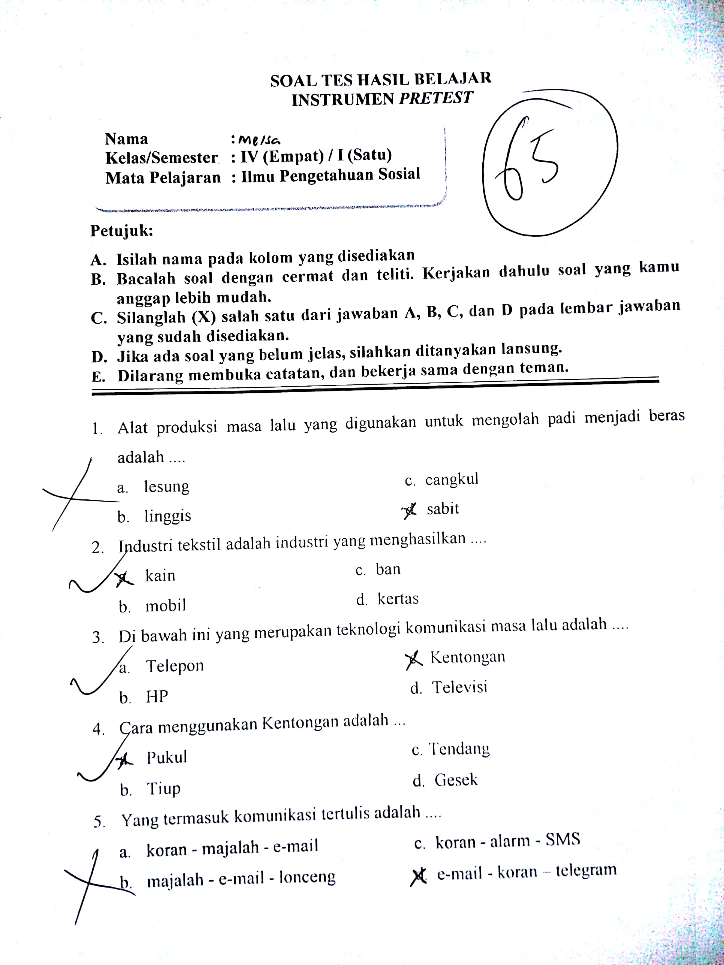

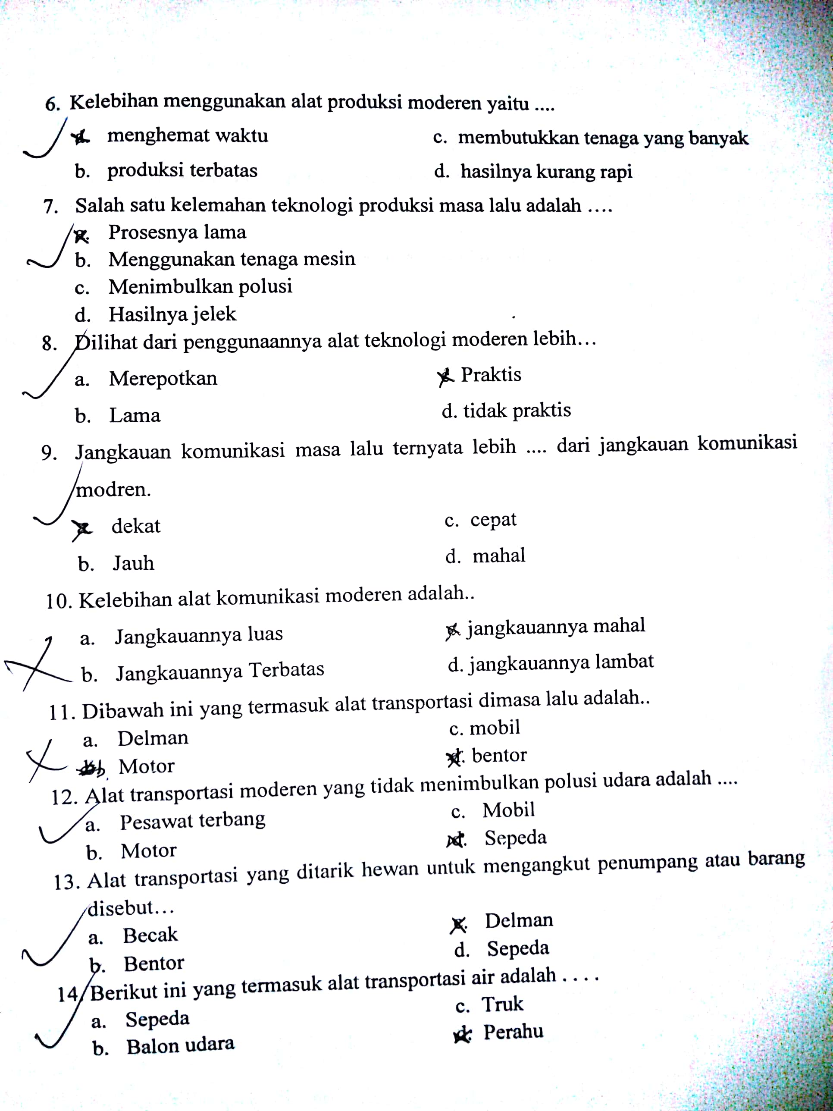

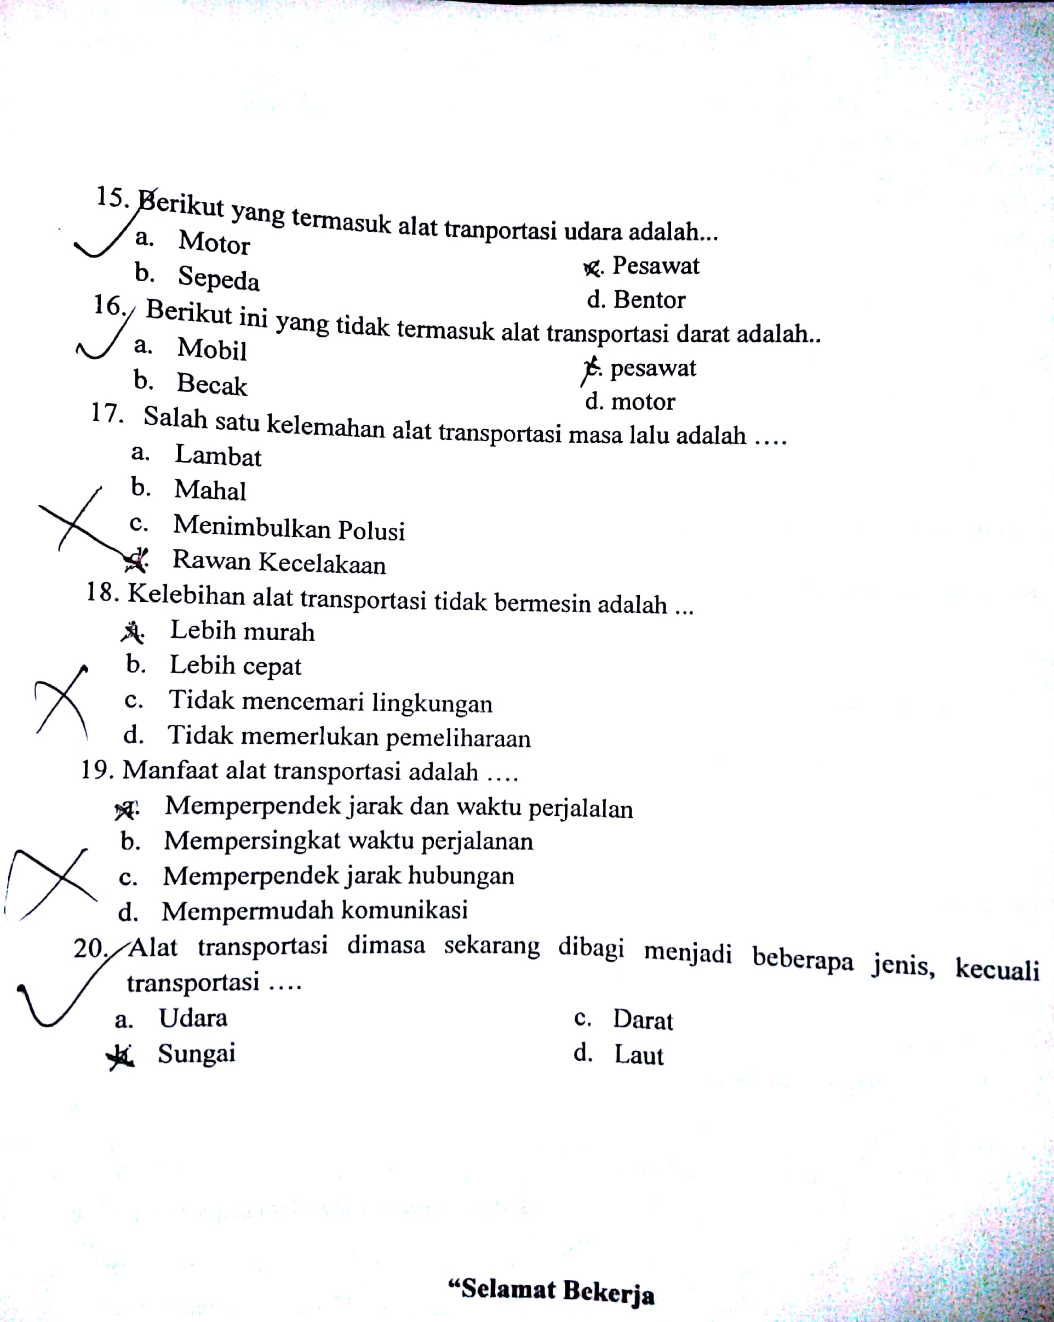

Hasil Pretest Terendah

